Mutation Testing (變異測試):

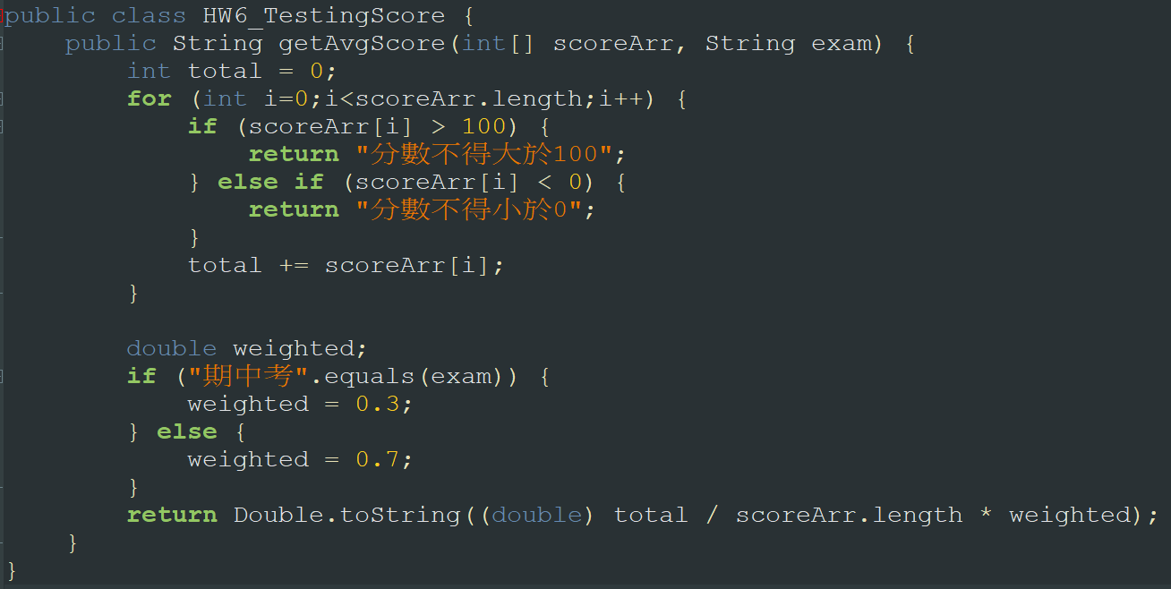變異前

變異後

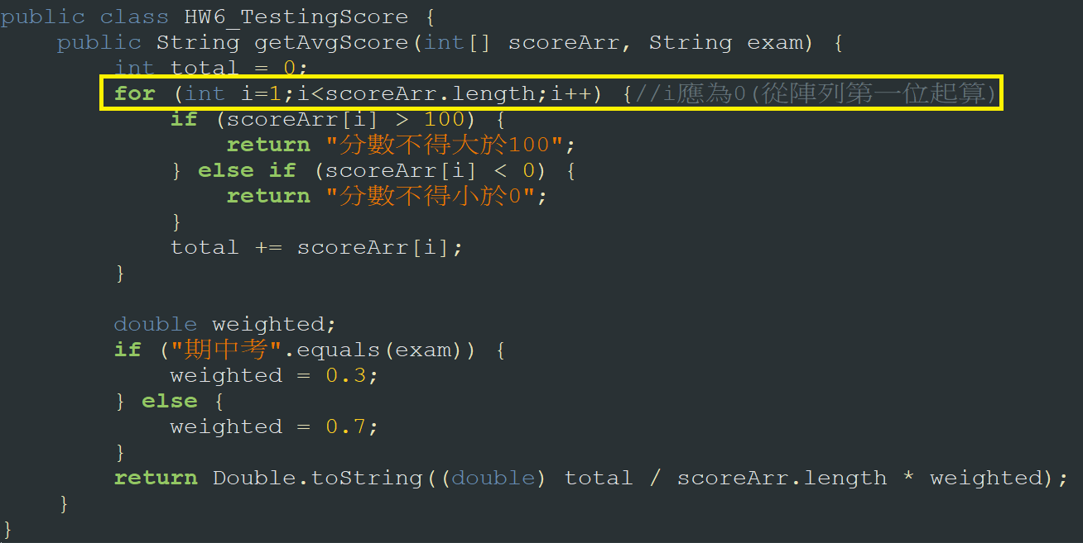

test case 8 (測試案例 8)

1) Input values(測試時候需要控制資料的值):

int[] { 60, 70, 80}, String "期末考"

2) expected result(正確的結果): 49.0

3) test program's result(程式執行後的結果): 49.0

4) criteria analysis(測試目標的分析)

a)

b) 35.00

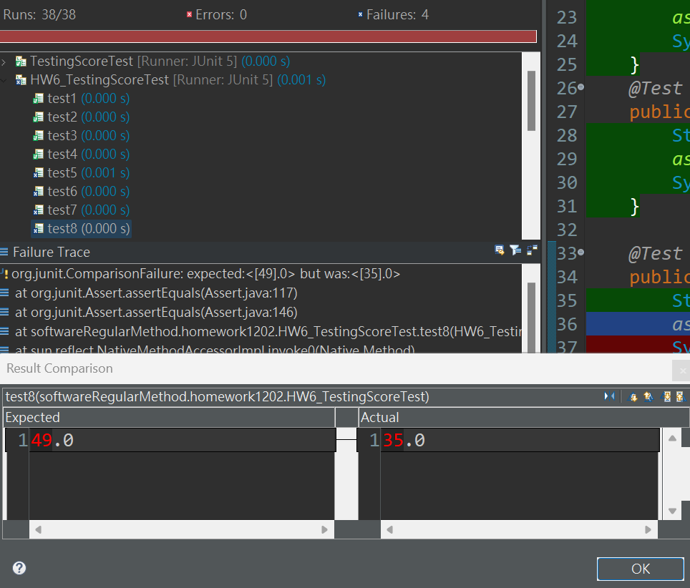

Mutation Testing (變異測試):

變異前

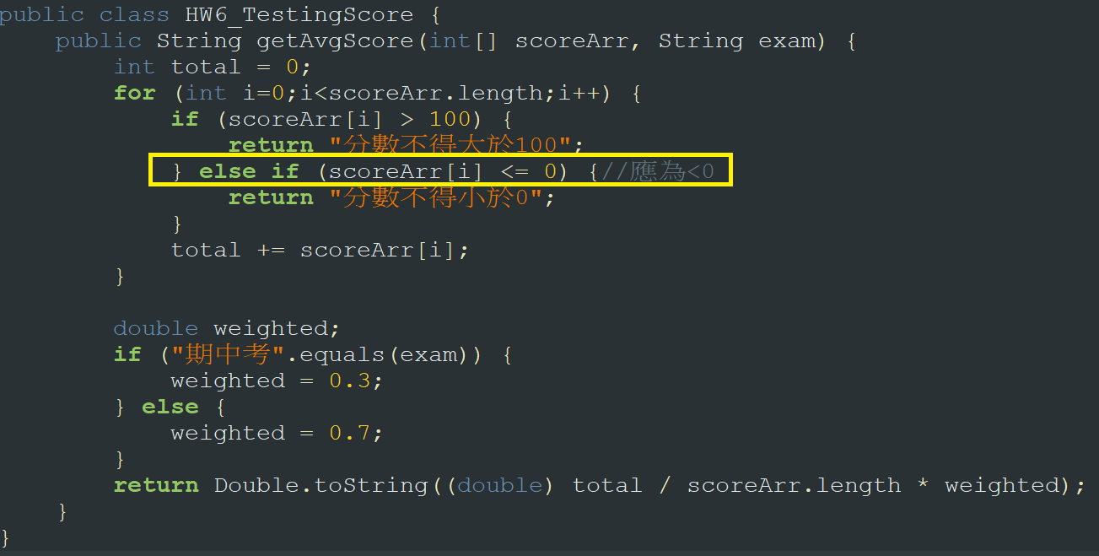變異後

test case 7 (測試案例 7)

1) Input values(測試時候需要控制資料的值):

int[] {0, 0, 0 }, String "期末考"

2) expected result(正確的結果): 0

3) test program's result(程式執行後的結果): 0(程式變異前)

4) criteria analysis(測試目標的分析)

a)

b) 分數不得小於0

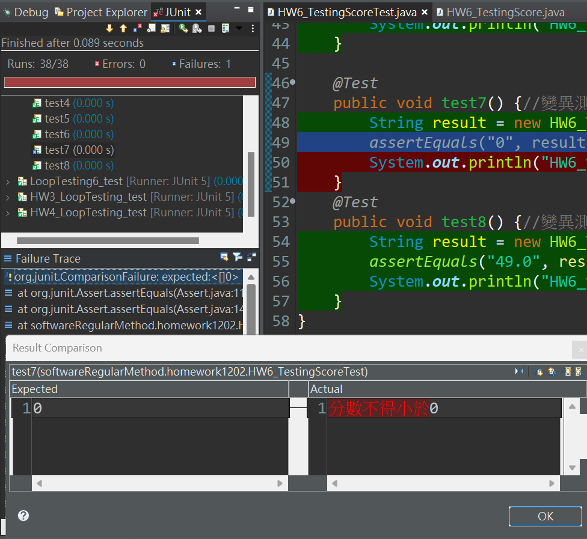

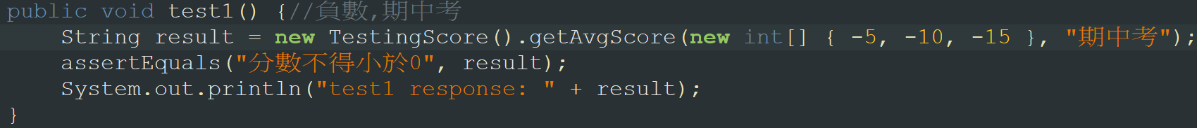

test case 1 (測試案例 1)

1) Input values(測試時候需要控制資料的值):

int[] { -5, -10, -15 }, String "期中考"

2) expected result(正確的結果): 分數不得小於0

3) test program's result(程式執行後的結果):

分數不得小於0

4) criteria analysis(測試目標的分析)

測試不合法的期中考成績

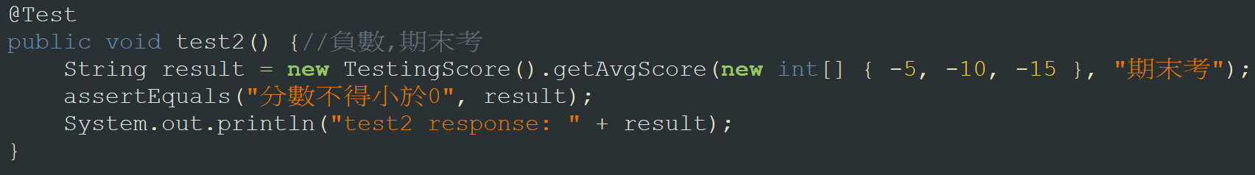test case 2 (測試案例2)

1) Input values(測試時候需要控制資料的值): int[] { -5, -10, -15 }, String "期末考"

2) expected result(正確的結果): 分數不得小於0

3) test program's result(程式執行後的結果):

分數不得小於0

5) criteria analysis(測試目標的分析)

測試不合法的期末考

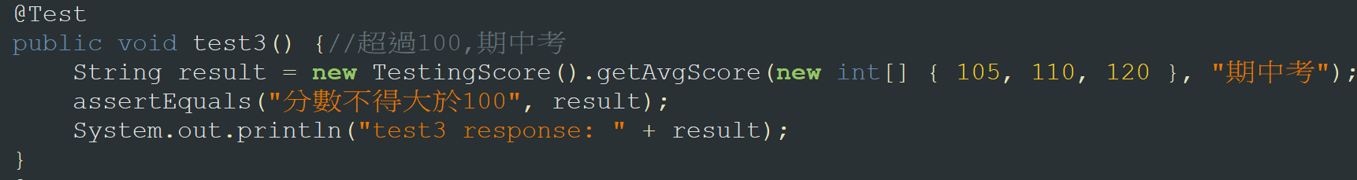

test case 3 (測試案例 3)

1) Input values(測試時候需要控制資料的值): int[] { 105, 110, 120 }, String "期中考"

2) expected result(正確的結果): 分數不得大於100

3) test program's result(程式執行後的結果):

分數不得大於100

4) criteria analysis(測試目標的分析)

測試不合法的期中考考試成績

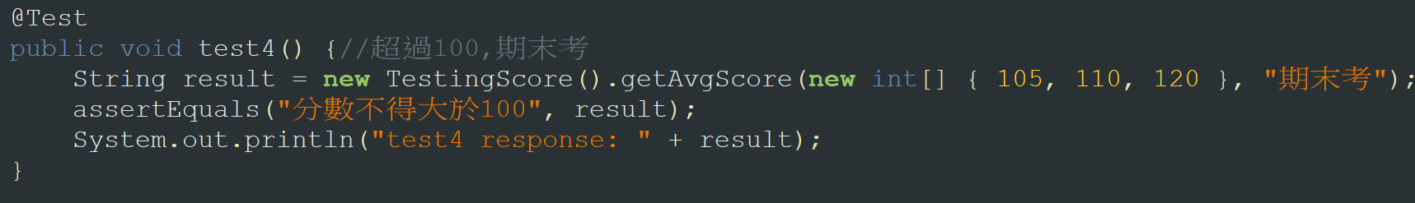

test case 4 (測試案例 4)

1) Input values(測試時候需要控制資料的值): int[] { 105, 110, 120 }, String "期末考"

2) expected result(正確的結果): 分數不得大於100

3) test program's result(程式執行後的結果):

分數不得大於100

4) criteria analysis(測試目標的分析)

測試不合法的期末考成績

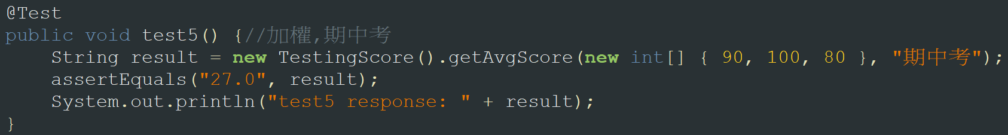

test case 5 (測試案例 5)

1) Input values(測試時候需要控制資料的值): int[] { 90, 100, 80 }, String "期中考"

2) expected result(正確的結果): 27.0

3) test program's result(程式執行後的結果): 27.0

4) criteria analysis(測試目標的分析)

測試期中考加權成績

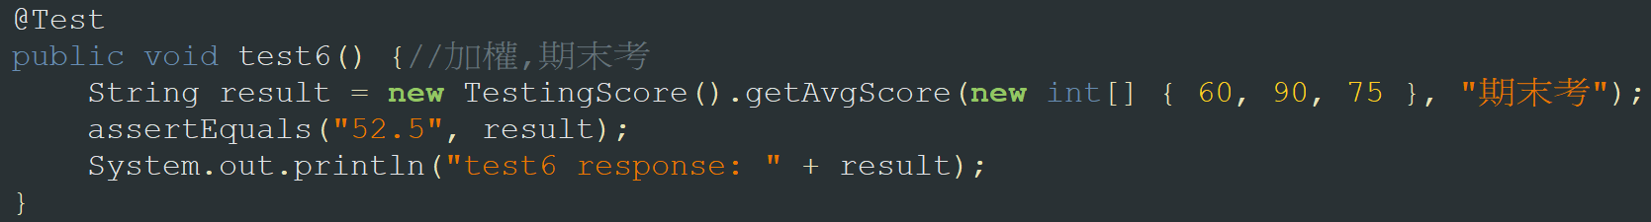

test case 6 (測試案例 6)

1) Input values(測試時候需要控制資料的值): int[] { 60, 90, 75 }, String "期末考"

2) expected result(正確的結果): 52.5

3) test program's result(程式執行後的結果): 52.5

4) criteria analysis(測試目標的分析)

測試期末考加權成績

